Вариант № 5
- Вычислить определители:
1) ; 2) .
- Решить матричное уравнение: где
- Решить систему тремя способами:
- методом матричного исчисления;
- по формулам Крамера;
- методом Гаусса.
.
- Исследовать совместность и найти общее решение системы:
.
- В треугольнике с вершинами найти:
- уравнение высоты, проведенной из вершины А;
- уравнение медианы, проведенной из вершины А;
- внутренний угол А.
- Решить задачу линейного программирования, используя геометрическую интерпретацию
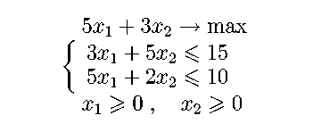
- Решить симплекс-методом задачу линейного программирования
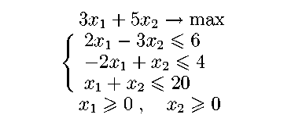
- Решить транспортную задачу методом потенциалов

при ограничениях на перевозки
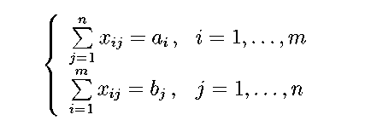
где